Gemeinsame Mitteilung von Hochschulstadt Wildau, TH Wildau und radioSKW

**#Wildauhilft – Charity-Aktion von Stadt Wildau, TH Wildau und radioSKW für geplantes Hospiz in Zeuthen**

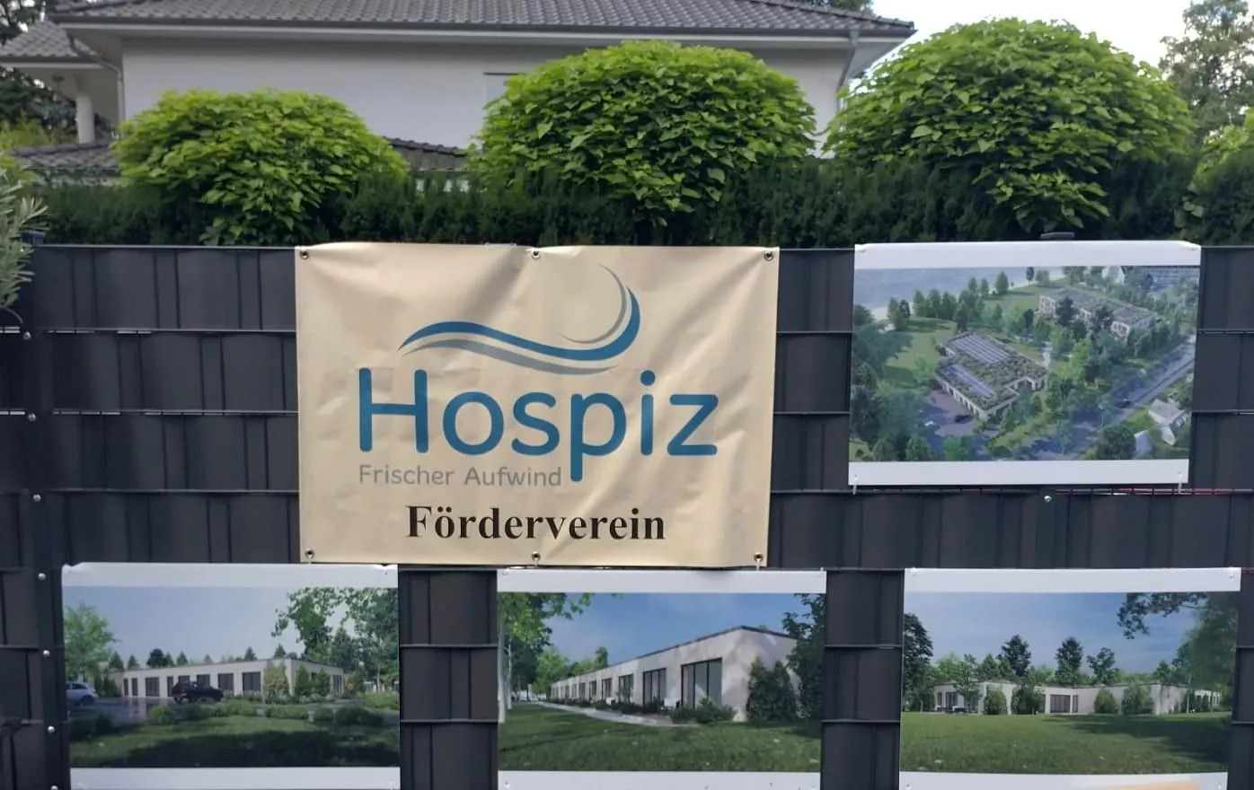

**Bildunterschrift:** Das neue Hospiz in Zeuthen wird ein Ort, an dem Menschen würdevoll und individuell auf ihrem letzten Weg begleitet werden.

**Bild:** Förderverein Frischer Aufwind e.V.

**Subheadline:** Charity-Aktion zum Jahresende

**Teaser:**

**Das neue Hospiz in Zeuthen wird ein Ort, an dem Menschen würdevoll und individuell auf ihrem letzten Weg begleitet werden. Die Technische Hochschule Wildau möchte dieses Projekt zusammen mit der Stadt Wildau und radioSKW unterstützen. Alle Bürgerinnen und Bürger sind eingeladen, sich an dieser Initiative zu beteiligen.**

Text:

Die Technische Hochschule Wildau (TH Wildau), die Hochschulstadt Wildau und der Radiosender radioSKW haben sich zusammengeschlossen, um in ihrer diesjährigen gemeinsamen Charity-Aktion das neu entstehende Hospiz in Zeuthen zu unterstützen. Bereits am zweiten Adventswochenende hatte radioSKW auf dem Wildauer Weihnachtsmarkt Spenden gesammelt. Beim weihnachtlichen Get-Together an der TH Wildau geht die Aktion weiter. Die Aktion läuft noch bis zum 15. Januar 2025.   
  
Das Hospiz entsteht unter der Trägerschaft des Fördervereins Hospiz „Frischer Aufwind e.V.“. Es wird ein Ort geschaffen, an dem schwerstkranke und sterbende Menschen auf ihrem letzten Lebensweg individuell in Würde begleitet und gepflegt werden. Unabhängig von Alter, Herkunft oder Religion erfahren sie hier eine professionell medizinische, einfühlsame und ihren Wünschen entsprechende Unterstützung. Auch An- und Zugehörige werden einbezogen und begleitet.  
  
Swantje Karsten, Projektverantwortliche des Fördervereins „Frischer Aufwind“ freut sich über den Einsatz für das Hospiz „Die Initiative besteht aus Krankenschwestern und anderen im sozialen Bereich tätigen Menschen, denen die palliative Arbeit am Herzen liegt. Sie erleben es als wertvolle Erfahrung, Menschen in ihrer letzten Lebenszeit zu begleiten und spüren eine Tiefe in menschlichen Begegnungen, die sonst selten möglich ist. Wir freuen uns sehr über die Aktion und dass unser Projekt auch in der Region noch einmal bekannter wird.“

Ziel sei es, zukünftig eine qualitativ hochwertige pflegerisch-medizinische, psychosoziale und therapeutische Versorgung zu gewährleisten. Das sei durch langjährige Berufserfahrung und Zusatzqualifikationen der Pflegekräfte möglich, so Swantje Karsten.   
  
Ihre Spende kann einen entscheidenden Beitrag leisten, um diesen Ort der Unterstützung und Würde zu schaffen. Jeder Beitrag zählt – gemeinsam können wir Gutes tun! Weitere Informationen zum Hospiz gibt es auf der Website des Fördervereins: <https://www.hospiz-frischer-aufwind.de>

**Spendenmöglichkeiten**

Sofortspende über Betterplace: Ein Formular dazu gibt es auf der Webseite: hospiz-frischer-aufwind.de/helfen-sie-mit

Überweisung: Hospiz Frischer Aufwind e.V. | DE 04 1605 0000 1000 5629 52 | Mittelbrandenburgische Sparkasse | Verwendungszweck: #Wildauhilft

Auf Wunsch kann der Förderverein Spendenquittungen ausstellen.

**Weitere Informationen**

TH Wildau: [www.th-wildau.de](http://www.th-wildau.de)  
Hochschulstadt Wildau: [www.wildau.de](http://www.wildau.de)  
radioSKW: <https://www.radioskw.de/>

**Ansprechpersonen**

**Externe Kommunikation TH Wildau:  
Mike Lange / Mareike Rammelt**

**TH Wildau**

**Hochschulring 1, 15745 Wildau**

**Tel. +49 (0)3375 508 211 / -669**

**E-Mail:** [presse@th-wildau.de](mailto:presse@th-wildau.de)

**Hochschulstadt Wildau  
Katja Lützelberger**

**Öffentlichkeitsarbeit und Stadtmarketing**

**Stadt Wildau | Abteilung Bürgermeister  
Karl-Marx-Str. 36, 15745 Wildau  
Tel: +49 3375 5054-63  
Mail:** [**K.Luetzelberger@wildau.de**](mailto:K.Luetzelberger@wildau.de)

**radioSKW:**

**Andrea Robbel**

**rkw – radio Königs Wusterhausen GmbH & Co. KG**

**Karl-Marx-Straße 116, 15745 Wildau**

**E-Mail:** [presse@th-wildau.de](mailto:presse@th-wildau.de)

**Frischer Aufwand e.V.**

**Swantje Karsten**

**Tel. Mobil: +49 (0)3375 508 211 / -669**

**E-Mail: S.Karsten@hospiz-frischer-aufwind.de**